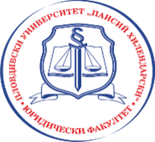

РЕГИСТРАЦИОННА ФОРМА/ REGISTRATION FORM
За научния колоквиум Европа и правото на мира и войната
For participation in the Scientific Colloquium Europe and the Law of Peace and War
ПОПЪЛВА СЕ И НА ДВАТА ЕЗИКА!

Име, фамилия/Name, surname

Академична длъжност, научна степен/Academic title and position

Организация/Organisation

Заглавие на доклада /Title of the report

Резюме и ключови думи /Abstract & Keywords

Език на представяне/Language of the report presentation (Bg/En)

Телефон/Phone
Електронна поща/e-mail

*Програмата за колоквиума ще бъде обявена най-късно до седмица преди неговата дата.
The colloquim program shall be announced no later than 1 week before 27 October 2023.

